Instituto Inmaculada Concepción Valdivia
Departamento Básica NB2
    - Tercer año básico
    - Profesora Ana Alarcón F
“Tengamos las manos en el trabajo y en el corazón, a Dios”
Guía de Ejercicios de lenguaje y Comunicación Nº 2
Nombre:………………………………………Curso:…………………..Fecha:………………………….
OBJETIVO
- CAPACIDAD : , EXPRESIÓN ESCRITA / ANALIZAR
DESTREZA : Redactar, Describir, Comprender
- Valor : Fe
- Actitud : Confiados Unidad: I, II,III
- Contenido : Comprensión lectora de un cuento y una biografía :ideas principales, hechos, personajes , ortografía: uso de mayúscula, puntos comas, letra clara.
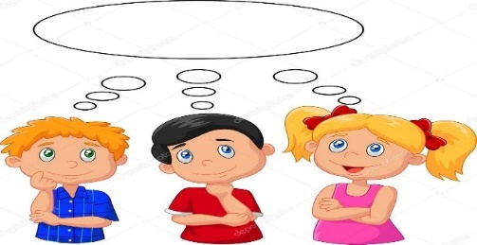
Recuerdas el cuento leído la semana pasada…
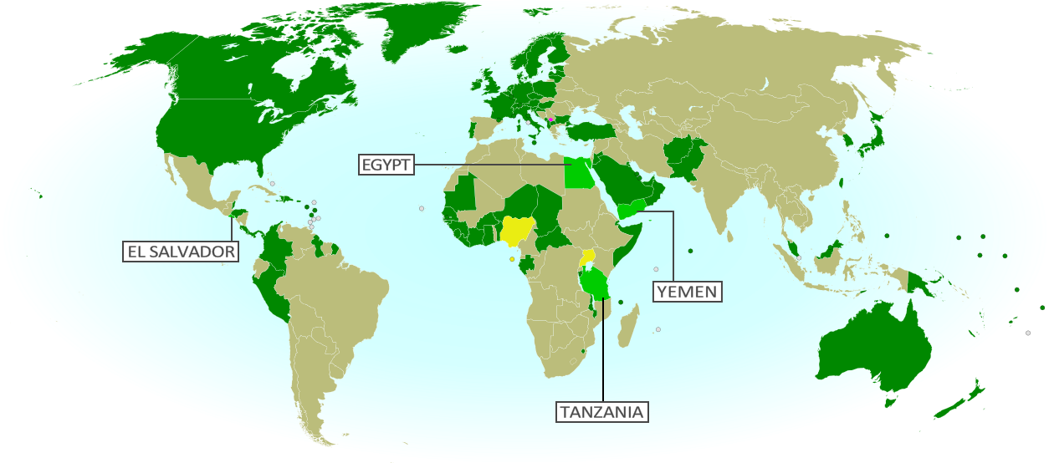
Ahora trabajaremos en el cuaderno.
- Redactar las principales ideas ( no detalles), narrada en el cuento “ La pequeña Masai” , escribiendo según te pida, en el cuaderno, demostrando confianza en lo que harás.
Título:
Autor:
¿Qué sucedió en el ?
Inicio :
Desarrollo :
Final:
.
- Describir a Masai, escribiendo tres características físicas y tres características sicológicas en tu cuaderno, expresando confianza en tu tarea.

- Características físicas : ( lo que vemos ) ejemplo: alto, usa un chaleco, ojos de color…

- Características sicológicas: ( su forma de comportarse o de ser ) ejemplo: alegre, amable…

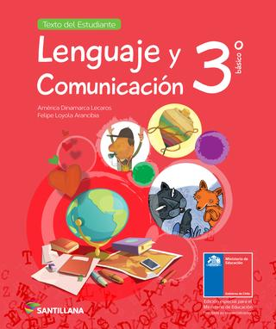
Ahora trabajaremos en el texto de Lenguaje, la estrategia III.
- Comprender el contenido de un cuento, respondiendo las páginas del libro, muy confiadamente , de la siguiente manera:

En la página Nº 13, la actividad 2 y 3. ( la actividad Nº1 ya la hiciste en el cuaderno).

En la página Nº14, la actividad 4,5 y 6.

Comenta en familia la página Nº 9

En la página Nº15, la actividad 7,8 y 9

_____________________________________________________________________
Hasta aquí:
El cuento, ¿ se parece a lo que tú pensaste , antes de leerlo? Comenta tu respuesta.

¿ Qué personaje o idea le habrías agregado al cuento ?Comenta tu respuesta.

¿Para qué sirven los cuentos? Comenta tu respuesta.

Lee el texto Nº2 :
Este texto es parte de la biografía de Patricia Geis, autora del cuento leído.:

Patricia Geis nació en Barcelona ( España) en 1966. Estudió Diseño ( dibujo) Gráfico en la Escuela Eina de Barcelona.
Se tituló en Bellas Artes en el New York ( Estados Unidos ).
Dirige un estudio de Diseño Gráfico e Ilustración ( imágenes ) junto con Sergio Folch.
Es autora de más de cuarenta cuentos infantiles que se han publicado en España, Francia,
Reino Unido, Estados Unidos, Corea, Israel, Portugal e Italia, entre otros.
También combina este trabajo con el diseño de personajes, peluches, juguetes.
Fuente: https://www.librerialuces.com/es/autor/geis-patricia_44129
IV. Comprender el texto Nº2 , marcando con una X, según corresponda, confiando en lo que leíste .

- Marca con una X, el lugar dónde nació, Patricia Geis y dónde se tituló.
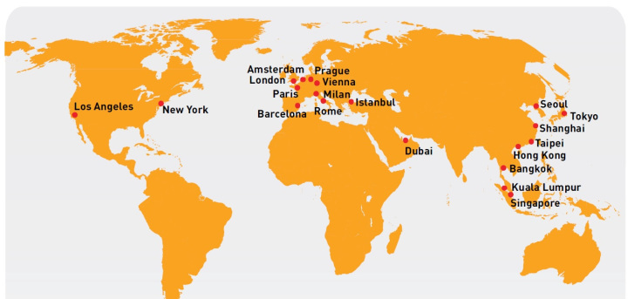

- En los cuentos de Patricia Geis, están dedicados especialmente a:
- Marca con una X, algunos países dónde han sido publicadas sus libros, que han sido nombrados en el texto.
Ecuador Italia Estados Unidos Turquía Colombia Chile Israel

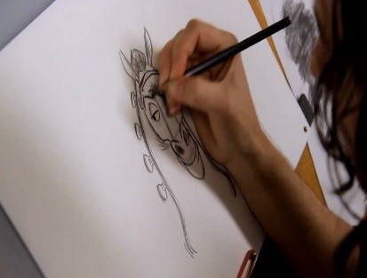
- Marca con una X, la actividad que ella realiza, ( recuerda que son dos)
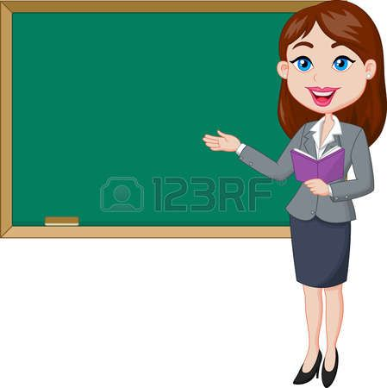

________________________________________________________________

IV, Comprender el contenido de un cuento, leyendo a un adulto y comentando las ideas del inicio, desarrollo y final ,en la página 18,19,20 y 21 de tu libro, fortaleciendo tu confianza al leer.

De toda la guía, envíame solamente esta hoja, para revisar lo que has hecho, demostrando que has logrado:
Comprender los cuentos y biografía, respondiendo las siguientes preguntas, confiando en lo que escribirás.
Correo: anaalarconprofesora@gmail.com
1-¿Para qué sirven las biografías?

2-¿ Por qué crees tú que la autora escribió un cuento de una niña llamada Masai?

3-¿ Te ayuda a comprender mejor la biografía del autor de un cuento ? Explica.

4-¿ Qué diferencia hay entre un cuento y una biografía? Explica.

Autorevisión: Pone una letra en los cuadros : L= si está logrado o P= si está en proceso.
Escribí con letra clara.
Use mayúscula al iniciar un escrito.
Hice pausas, menores poniendo comas.
Puse punto para pausas mayores.
Usé el punto final, para terminar lo que escribí.
Comprendo lo que leo.

